**TRƯỜNG ĐẠI HỌC NÔNG LÂM TPHCM**

**KHOA CÔNG NGHỆ THÔNG TIN**

**MÔN HỌC: LẬP TRÌNH TRÊN THIẾT BỊ DI ĐỘNG**

**APP NHẠC**

GVHD: Lê Tấn Toàn

Nhóm SV thực hiện:

1. Bạch Tuấn Hợp – 16130395
2. Hồ Thị Đẹp – 16130325
3. Nguyễn Huy Cường – 16130308
4. Phan Quốc Cường – 16130310

Mục lục

I. Giới thiệu về ứng dụng: 3

II. Công nghệ phát triển ứng dụng 3

III. Phân công các thành viên: 3

IV. Màn hình chức năng 4

1. Menu chính 4

2. Trang chủ 5

3. Nghe nhạc Offline 6

4. Tạo playlist danh sách bài hát 7

5. Giao diện phát nhạc và hiển thị lời bài hát 9

6. Danh sách phát 9

7. Danh sách cá nhân 10

8. Tìm kiếm nhạc 10

9. Video 11

10. Cài đặt 11

# Giới thiệu về ứng dụng:

Cùng với nhu cầu giải trí ngày càng tăng cao trong cuộc sống ngày nay, nhóm đã quyết định xây dựng một ứng dụng nghe nhạc cho phép người dùng có thể có được trải nghiệm âm nhạc tuyệt vời nhất trên thiết bị di động của mình

# Công nghệ phát triển ứng dụng

* Android Studio
* PHP
* MySQL
* Trang web lấy json: https://jsonformatter.curiousconcept.com/
* Trang web chuyển json thành lớp model: <http://www.jsonschema2pojo.org/>
* Trang web tạo database và dữ liệu của server : <https://vn.000webhost.com/members/website/tuanhop9880/build>

# Phân công các thành viên:

1. Nhóm trưởng: Bạch Tuấn Hợp

- Nhạc trực tuyến: Quảng cáo, playlist , chủ đề, thể loại, album, top bài hát, vote lượt thích

- Nhạc offline: chạy nhạc offline,PHP lấy json

1. Hồ Thị Đẹp: Chức năng tìm video youtube, playlist danh sách cá nhân, danh sách đang phát, tạo file word.
2. Nguyễn Huy Cường: viết chức năng cài đặt , hiển thị bài hát, tạo database online
3. Phan Quốc Cường:Viết nhạc offline: tạo album , nghệ sĩ, chức năng tìm kiếm,admin
4. Chức năng cải tiến trong tương lai: Viết thêm chức năng download nhạc, phân quyền tài khoản vip, tài khoản thường,…..

# Màn hình chức năng

## Menu chính

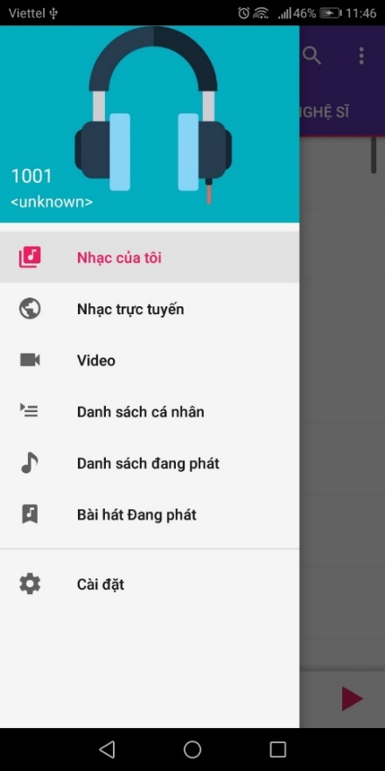

## Trang chủ

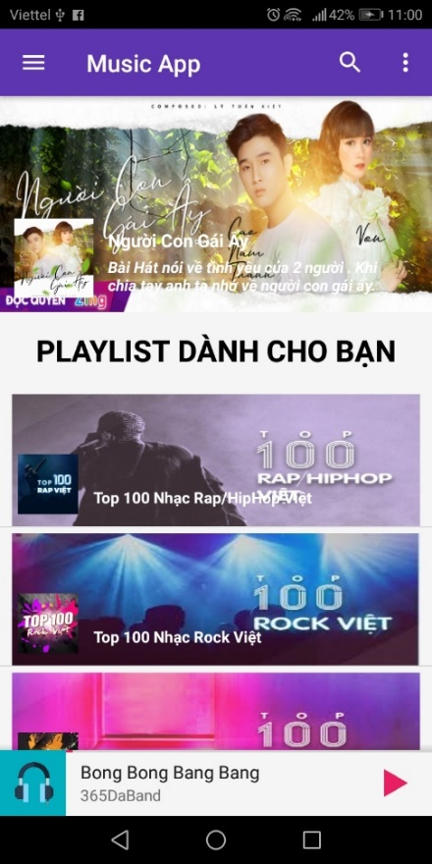 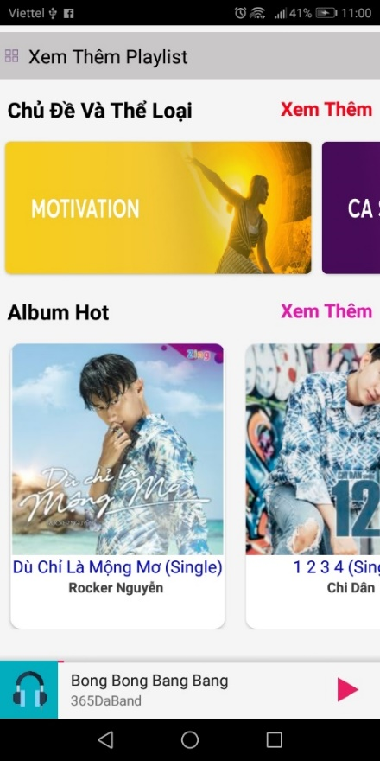

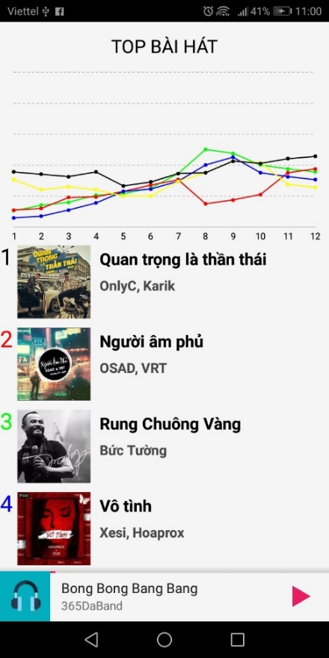 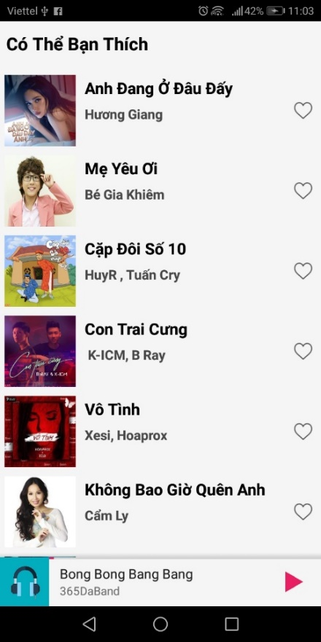

## Nghe nhạc Offline

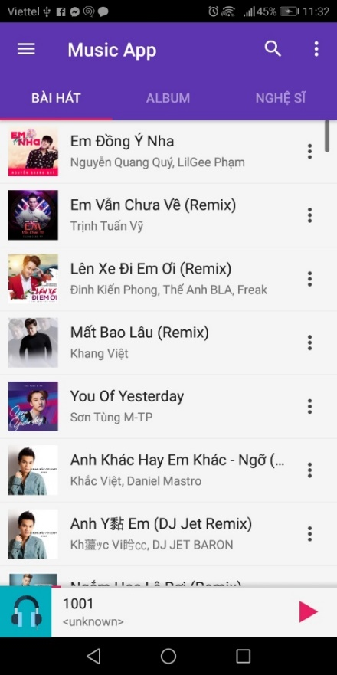 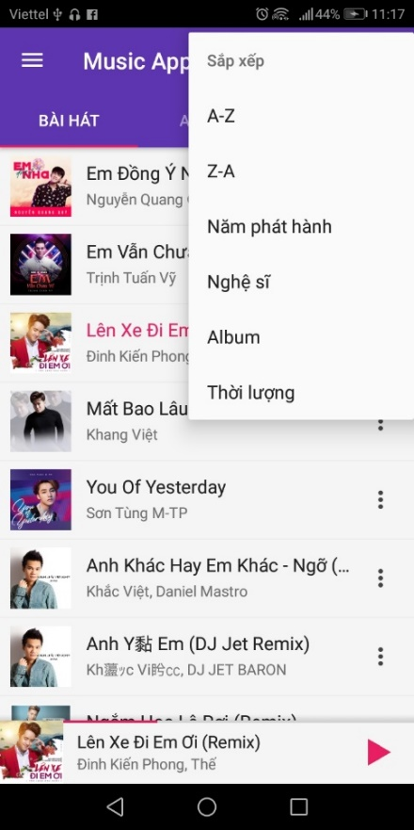 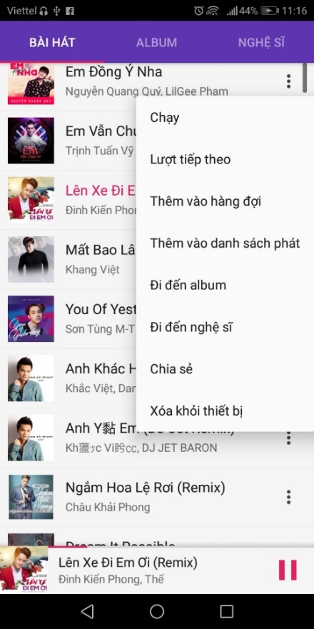(Danh sách nhạc trong máy) (Menu tùy chỉnh sắp xếp và phát nhạc)

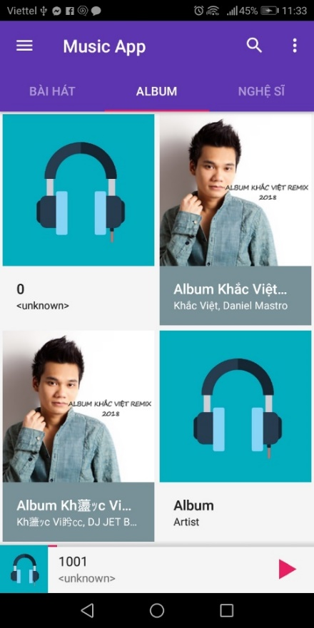 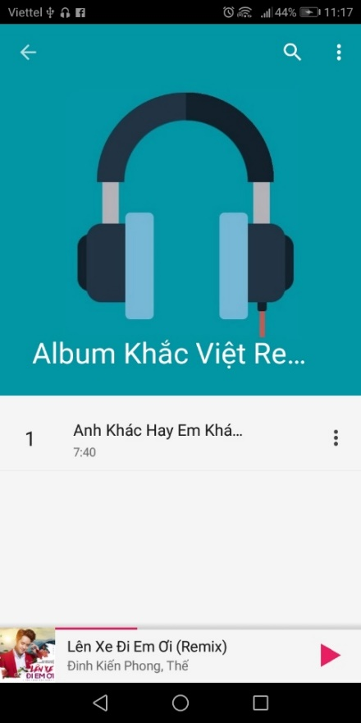

(Danh sách Album) (Danh sách bài hát trong Album)

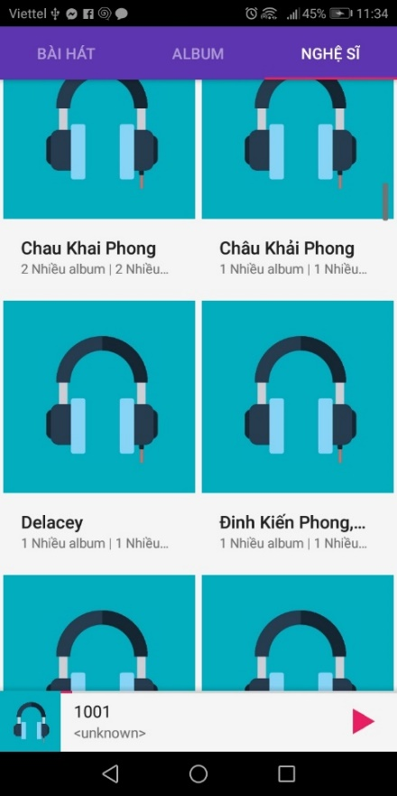 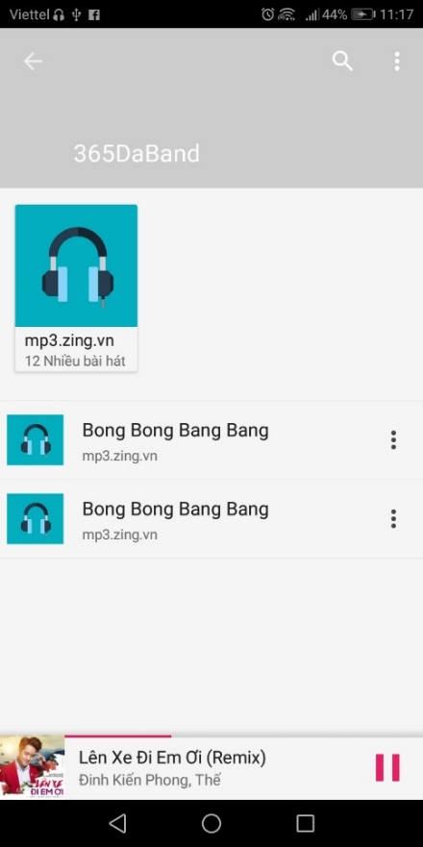

(Danh sách nghệ sĩ) (Danh sách bài hát của nghệ sĩ)

## Tạo playlist danh sách bài hát

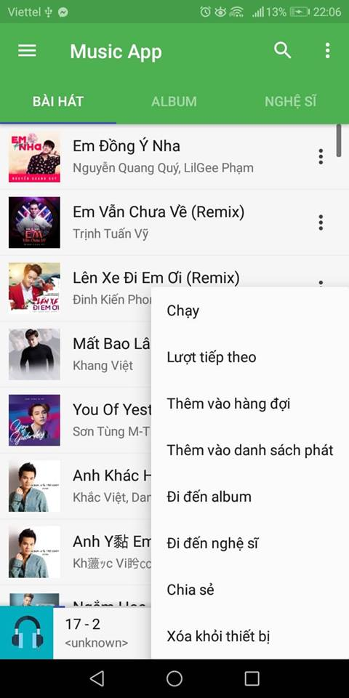 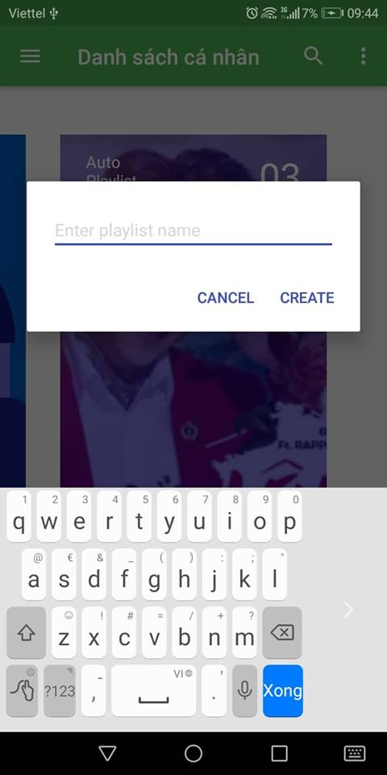

(Vào tạo mới danh sách playlist bài hát) (Tạo một playlist bài hát mới)

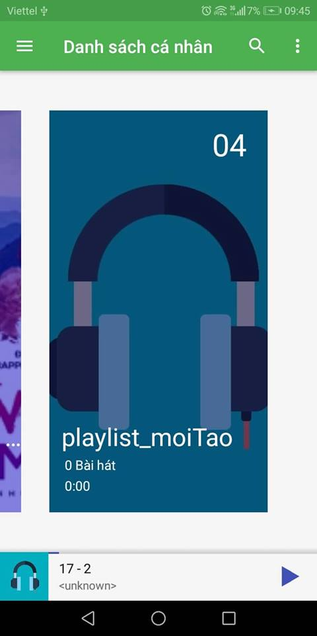  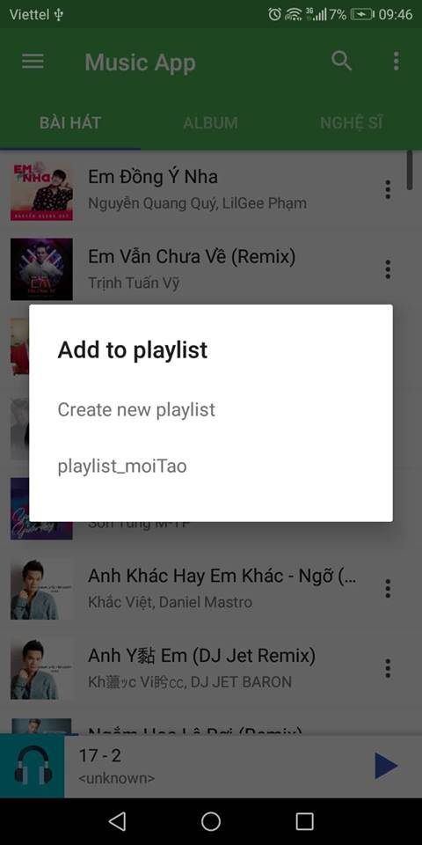

(Playlist bài hát tạo xong) (Chọn bài hát thêm vào playlist) (Chọn vào mục playlist mới)

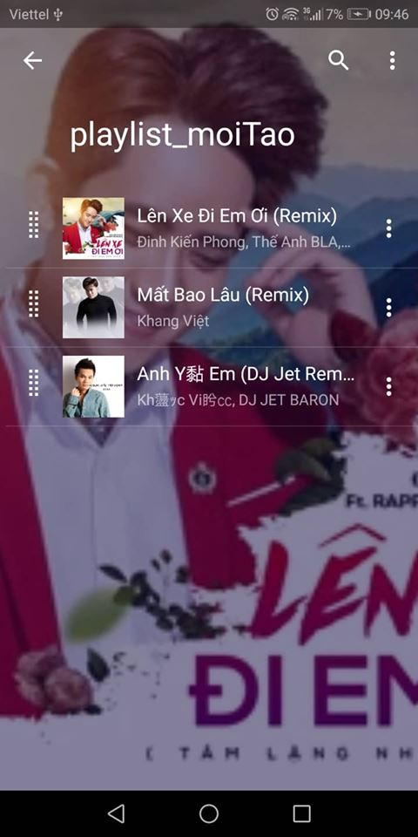 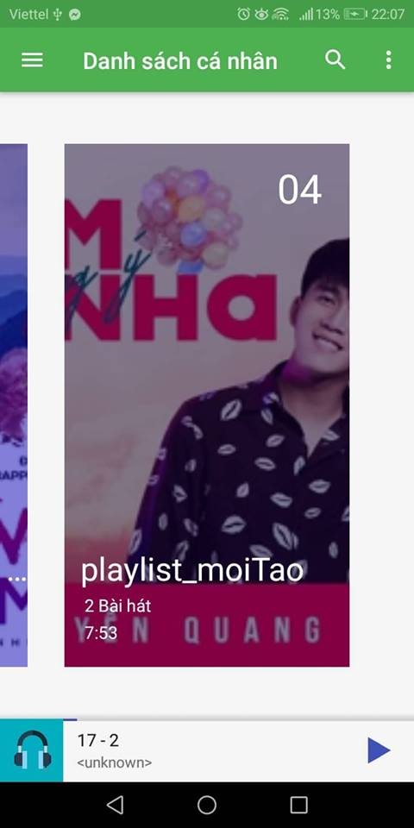

(Thêm bài hát vào mục playlist) (Hiển thị playlist khi cá nhân)

## Giao diện phát nhạc và hiển thị lời bài hát

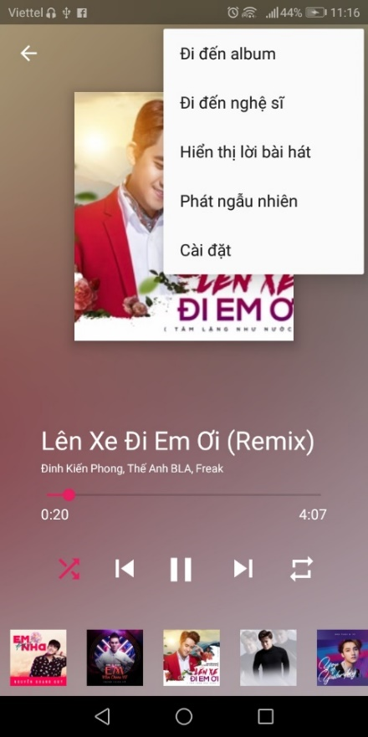 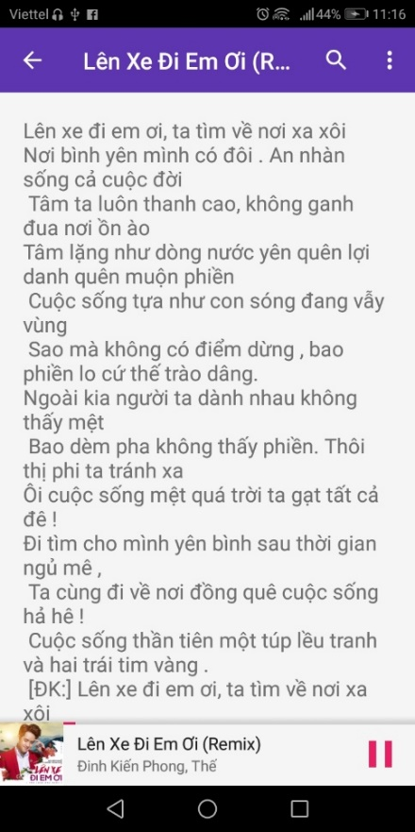 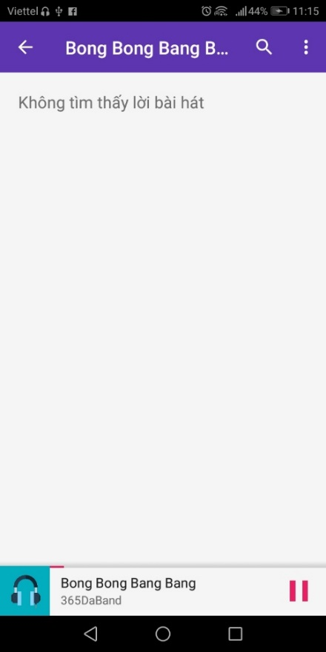

## Danh sách phát

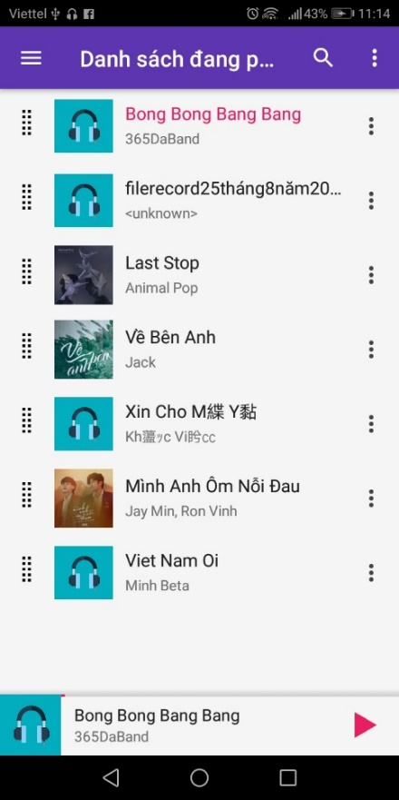

## Danh sách cá nhân

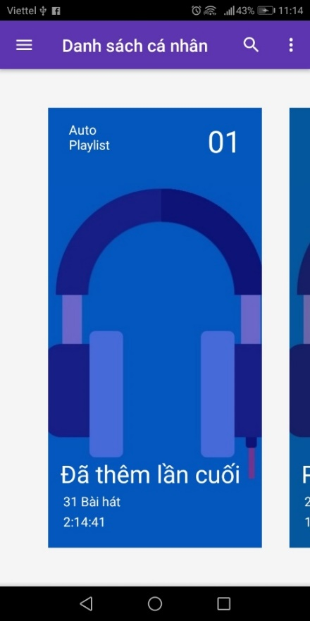

## Tìm kiếm nhạc

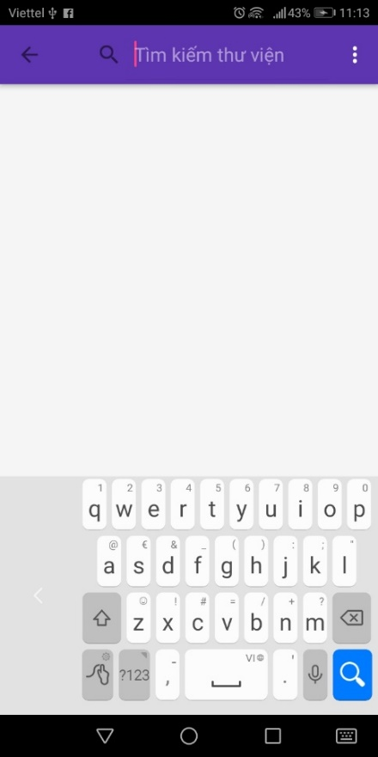 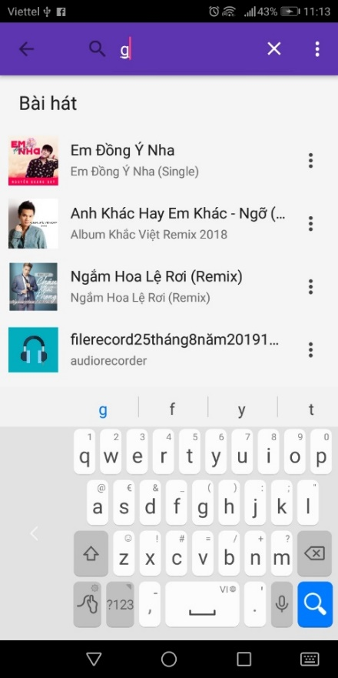

## Video

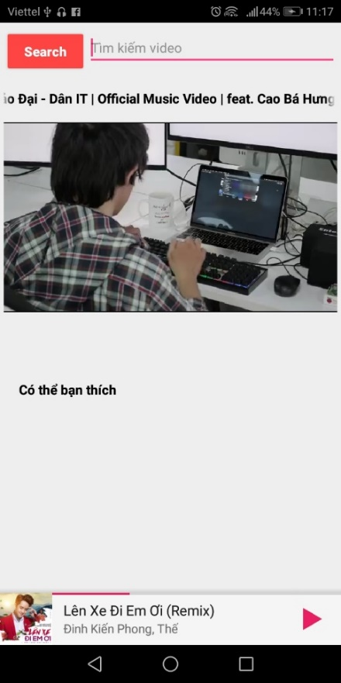

## Cài đặt

